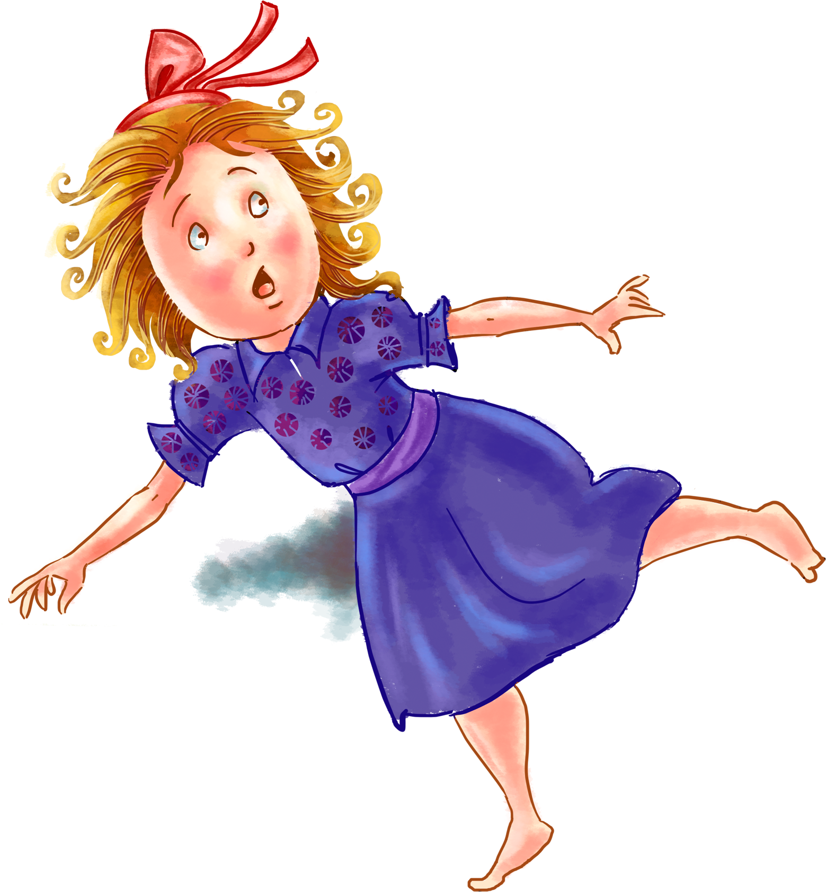
Поощрение, порицание

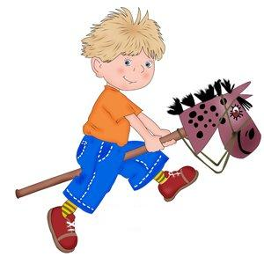
Андрей – не робей.

Гришка Гришка,
Украл торопышко.
Побег к брату-
Украл хату,
Побег к отцу,
Украл овцу.

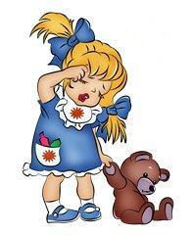
Зина – разиня.

Маша – растеряша.

Степка- растепка.

Федул – губы надул.

Наташа - простокваша.

Любка - голубка.

Людка – утка

Вовка-морковка
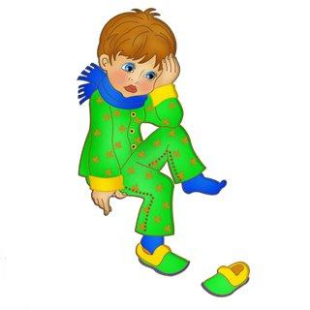
Никита – волокита.
Ножки волочит.
Работать не хочет.
Кто у нас хороший,
Кто у нас пригожий,
Люшеньки, люли,
Люшеньки ,люли,
Коленька хороший,
Коленька пригожий.

Послушай Мишка,
Не кушай мишка,
Живот разболится,
У кого будешь лечиться?

Всегда говорится, что мать не годится.
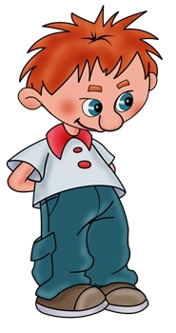

Хвалишь, да назад оглянешь.

В ком правды нет, в том и добра мало.

На работу он сзади последних,

А на еду вперед первых.

Поспешишь, людей насмешишь.

Не хвались началом, похвались концом.

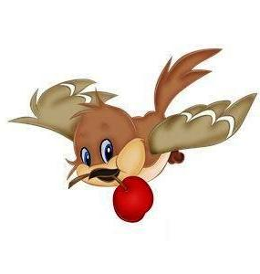
Тяп-ляп, готов корабль.
Хотел прокатиться, да боюсь утопиться.

Слово, не воробей – вылетит не поймаешь.

Не тому слава, кто на язык легок, а тому , кто в работе стоек.
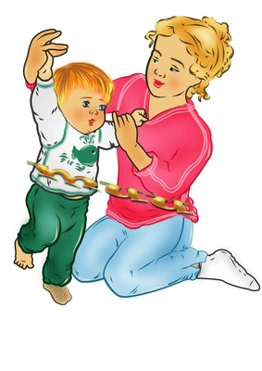

Другим не поможешь- сам пропадешь.

За дело - не мы,
За работу - не мы,
А поесть, поплясать,
Лучше нас не сыскать.

Языком не торопись, а делом не ленись.

